Об утверждении схем пастбищеоборотов на основании геоботанического обследования пастбищ по Тайыншинскому району Северо-Казахстанской области на 2020-2021 годы
Постановление акимата Тайыншинского района Северо-Казахстанской области от 10 августа 2020 года № 242. Зарегистрировано Департаментом юстиции Северо-Казахстанской области 11 августа 2020 года № 6476
В соответствии с подпунктом 10) пункта 1 статьи 31 Закона Республики Казахстан от 23 января 2001 года "О местном государственном управлении и самоуправлении в Республике Казахстан", подпунктом 3) пункта 1 статьи 9 Закона Республики Казахстан от 20 февраля 2017 года "О пастбищах" акимат Тайыншинского района Северо-Казахстанской области ПОСТАНОВЛЯЕТ:
1. Утвердить схемы пастбищеоборота на основании геоботанического обследования пастбищ по Тайыншинскому району Северо-Казахстанской области на 2020-2021 годы, согласно приложениям 1, 2, 3, 4, 5, 6, 7, 8, 9, 10, 11, 12, 13, 14, 15, 16, 17, 18 к настоящему постановлению.
2. Контроль за исполнением настоящего постановления возложить на заместителя акима района.
3. Настоящее постановление вводится в действие со дня его первого официального опубликования и распространяется на правоотношения возникшие с 1 января 2020 года.
Аким района | И. Турков
Приложение 1
к постановлению акимата
Тайыншинского района
Северо-Казахстанской области
от 10 августа 2020 года № 242
Схема пастбищеоборотов на основании геоботанического обследования по Абайскому сельскому округу

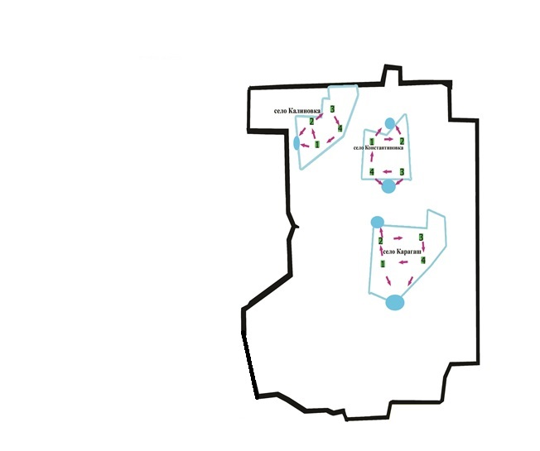

Приложение 2
к постановлению акимата
Тайыншинского района
Северо-Казахстанской области
от 10 августа 2020 года № 242
Схема пастбищеоборотов на основании геоботанического обследования по Алаботинскому сельскому округу

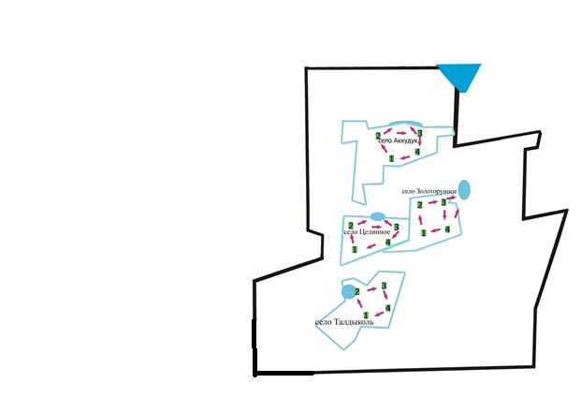

Приложение 3
к постановлению акимата
Тайыншинского района
Северо-Казахстанской области
от 10 августа 2020 года № 242
Схема пастбищеоборотов на основании геоботанического обследования по Амандыкскому сельскому округу

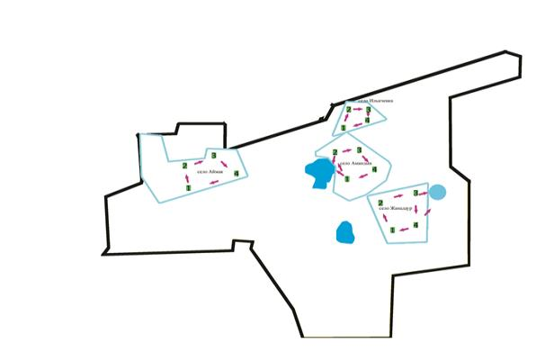

Приложение 4
к постановлению акимата
Тайыншинского района
Северо-Казахстанской области
от 10 августа 2020 года № 242
Схема пастбищеоборотов на основании геоботанического обследования по Большеизюмовскому сельскому округу

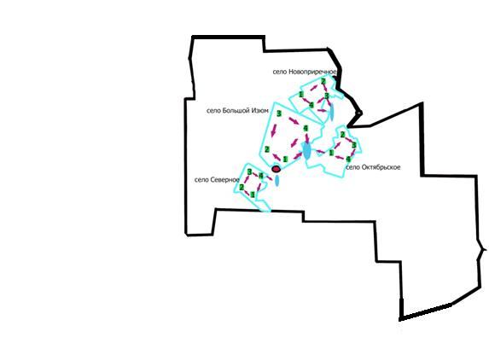

Приложение 5
к постановлению акимата
Тайыншинского района
Северо-Казахстанской области
от 10 августа 2020 года № 242
Схема пастбищеоборотов на основании геоботанического обследования по Донецкому сельскому округу

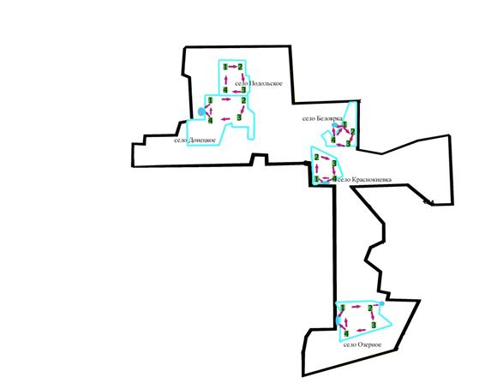

Приложение 6
к постановлению акимата
Тайыншинского района
Северо-Казахстанской области
от 10 августа 2020 года № 242
Схема пастбищеоборотов на основании геоботанического обследования по Драгомировскому сельскому округу

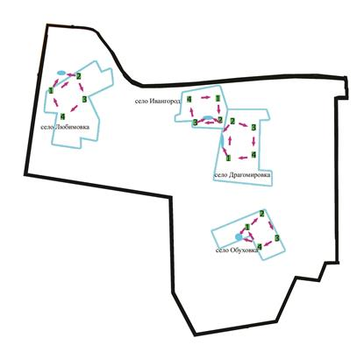

Приложение 7
к постановлению акимата
Тайыншинского района
Северо-Казахстанской области
от 10 августа 2020 года № 242
Схема пастбищеоборотов на основании геоботанического обследования по Зеленогайскому сельскому округу

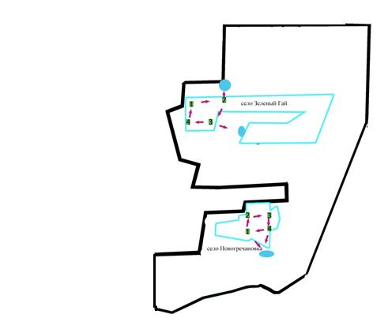

Приложение 8
к постановлению акимата
Тайыншинского района
Северо-Казахстанской области
от 10 августа 2020 года № 242
Схема пастбищеоборотов на основании геоботанического обследования по Келлеровскому сельскому округу

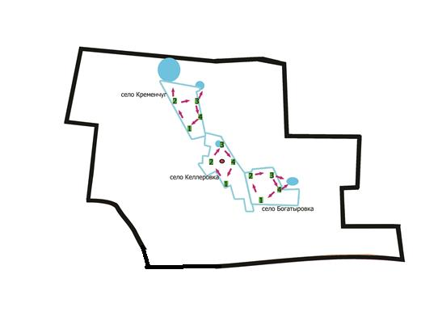

Приложение 9
к постановлению акимата
Тайыншинского района
Северо-Казахстанской области
от 10 августа 2020 года № 242
Схема пастбищеоборотов на основании геоботанического обследования по Кировскому сельскому округу

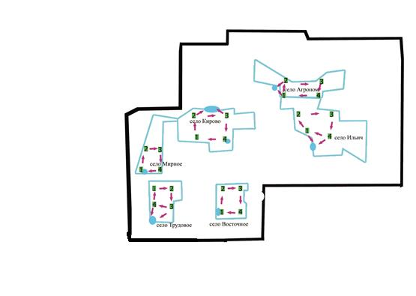

Приложение 10
к постановлению акимата
Тайыншинского района
Северо-Казахстанской области
от 10 августа 2020 года № 242
Схема пастбищеоборотов на основании геоботанического обследования по Краснополянскому сельскому округу

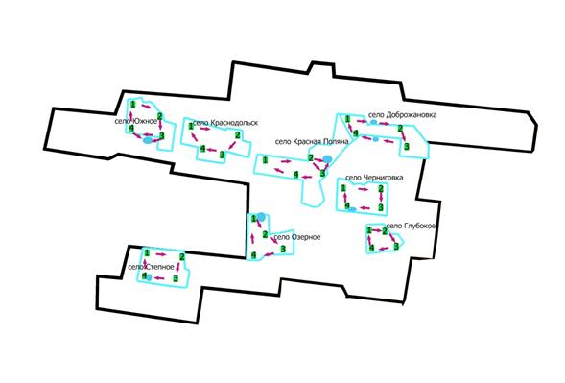

Приложение 11
к постановлению акимата
Тайыншинского района
Северо-Казахстанской области
от 10 августа 2020 года № 242
Схема пастбищеоборотов на основании геоботанического обследования по Летовочному сельскому округу

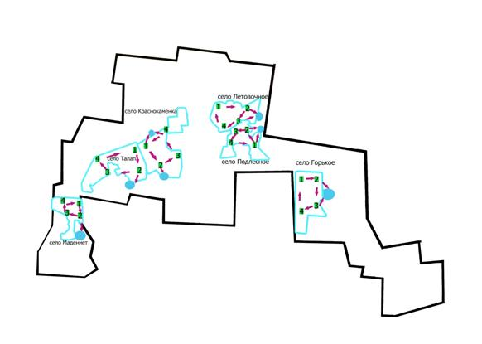

Приложение 12
к постановлению акимата
Тайыншинского района
Северо-Казахстанской области
от 10 августа 2020 года № 242
Схема пастбищеоборотов на основании геоботанического обследования по Мироновскому сельскому округу

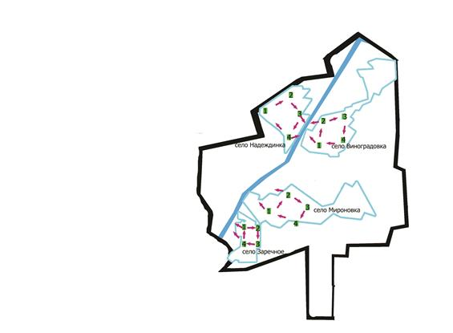

Приложение 13
к постановлению акимата
Тайыншинского района
Северо-Казахстанской области
от 10 августа 2020 года № 242
Схема пастбищеоборотов на основании геоботанического обследования по Рощинскому сельскому округу

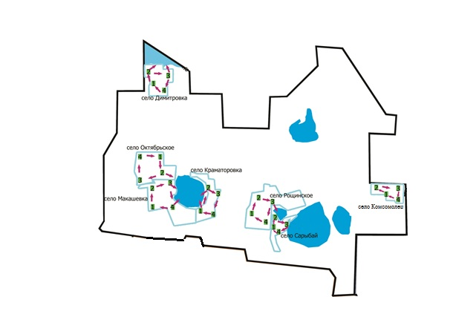

Приложение 14
к постановлению акимата
Тайыншинского района
Северо-Казахстанской области
от 10 августа 2020 года № 242
Схема пастбищеоборотов на основании геоботанического обследования по Тендыкскому сельскому округу

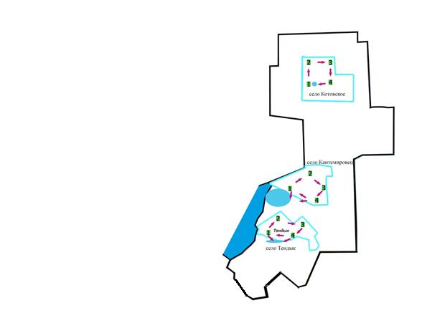

Приложение 15
к постановлению акимата
Тайыншинского района
Северо-Казахстанской области
от 10 августа 2020 года № 242
Схема пастбищеоборотов на основании геоботанического обследования по Тихоокеанскому сельскому округу

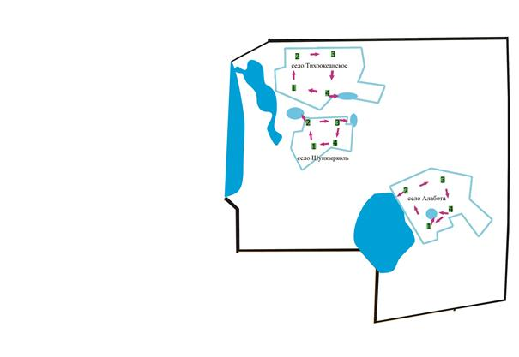

Приложение 16
к постановлению акимата
Тайыншинского района
Северо-Казахстанской области
от 10 августа 2020 года № 242
Схема пастбищеоборотов на основании геоботанического обследования по Чермошнянскому сельскому округу

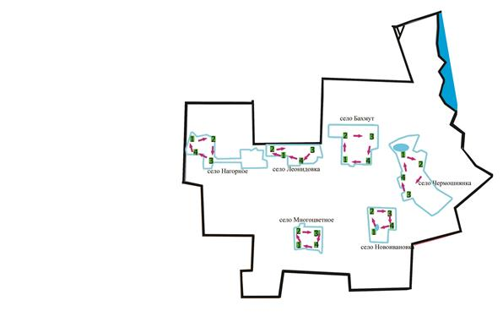

Приложение 17
к постановлению акимата
Тайыншинского района
Северо-Казахстанской области
от 10 августа 2020 года № 242
Схема пастбищеоборотов на основании геоботанического обследования по Чкаловскому сельскому округу

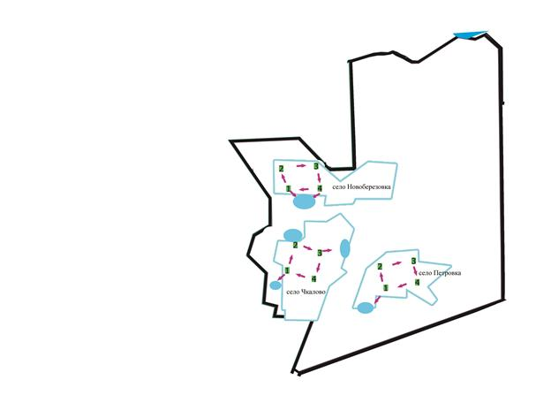

Приложение 18
к постановлению акимата
Тайыншинского района
Северо-Казахстанской области
от 10 августа 2020 года № 242
Схема пастбищеоборотов на основании геоботанического обследования по Яснополянскому сельскому округу

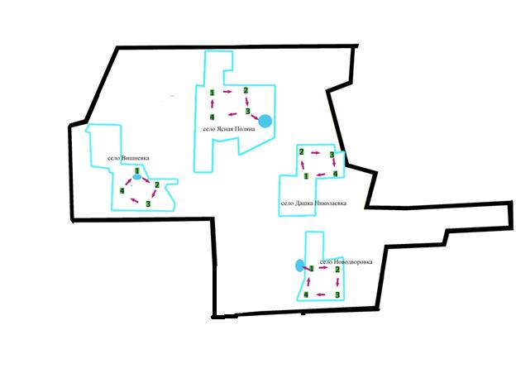

© 2012. РГП на ПХВ «Институт законодательства и правовой информации Республики Казахстан» Министерства юстиции Республики Казахстан

